УДК 624.131.37

Минайдаров С.М.

ALT Университет имени Мухамеджана Тынышпаева, г. Алматы, Республика Казахстан

Баратова Т.С., Бондарь И.С.

Казахский автомобильно-дорожный институт им. Л.Б. Гончарова, Алматы, Республика Казахстан
Minaidarov S.M.
ALT Mukhamedjan Tynyshpaev University, Almaty, Republic of Kazakhstan
Baratova T.S., Bondar I.S.
L.B. Goncharov Kazakh Automobile and Road Institute, Almaty, Republic of Kazakhstan

Устойчивости откосов земляного полотна во влажных условиях с помощью геосеток
*
Stability of the slopes of the earthbed in wet conditions using geogrids

Аннотация
Повышение устойчивости откосов дорожного полотна - ключевая задача транспортного строительства, особенно при переменной влажности, снижающей прочность грунтов и увеличивающей риск оползней. Эффективным методом укрепления является использование армирующих геоматериалов, таких как георешетки, которые перераспределяют напряжения и повышают прочность на сдвиг. В статье рассматриваются три типа георешеток: плоские двухосные, тканые полиэфирные и объемные ячеистые. Анализируется влияние влажности на укрепление, представлены результаты компьютерного моделирования, показывающие изменение устойчивости откоса. Георешетки предотвращают эрозию и увеличивают сопротивление сдвигу, действуя как анкерный барьер. Сравнены типы георешеток по жесткости, адгезии, сопротивлению разрыву и деформации. Объемные георешетки наиболее устойчивы к воздействиям.
Ключевые слова: георешетка, склон, устойчивость, армирование, увлажнение, фильтрация.

Abstract
Increasing the stability of roadway slopes is a key task of transport construction, especially with variable humidity, which reduces soil strength and increases the risk of landslides. An effective method of reinforcement is the use of reinforcing geomaterials, such as geogrids, which redistribute stresses and increase shear strength. The article discusses three types of geogrids: flat biaxial, woven polyester and volumetric cellular. The influence of humidity on reinforcement is analyzed, and the results of computer modeling are presented, showing changes in slope stability. Geogrids prevent erosion and increase shear resistance by acting as an anchor barrier. The types of geogrids in terms of stiffness, adhesion, tear resistance, and deformation are compared. Volumetric geogrids are the most resistant to impacts.
Key words: geogrid, slope, stability, reinforcement, moistening, filtration.

1. ВВЕДЕНИЕ
Устойчивость откосов земляного полотна является одной из ключевых задач в транспортном и гидротехническом строительстве, особенно в условиях длительной эксплуатации автомобильных и железных дорог. Воздействие атмосферных осадков, сезонного увлажнения и процессов фильтрации приводит к снижению прочностных характеристик грунтов и образованию поверхностей потенциального скольжения. Ухудшение устойчивости земляных сооружений часто сопровождается поверхностной эрозией, образованием оврагов и локальными разрушениями, что требует внедрения надежных методов укрепления и защиты.
Использование георешеток в качестве армирующих элементов получило широкое распространение в последние десятилетия благодаря их способности перераспределять напряжения и повышать устойчивость откосов в различных инженерно-геологических условиях [1]. Георешетки обеспечивают механическое включение в структуру грунта, повышают его сопротивление сдвигу и уменьшают деформации под действием собственного веса и внешних нагрузок. Их применение особенно актуально на участках с повышенной влажностью грунта, где наблюдается снижение адгезии и угла внутреннего трения.
В инженерной практике используется несколько типов георешеток: плоские двухосные, тканые полиэфирные и трехмерные ячеистые конструкции. Каждая из них имеет индивидуальные механизмы взаимодействия с грунтом: одни работают в основном на растяжение, другие - на пространственное формирование армирующего каркаса [2]. В условиях повышенной влажности эффективность армирования зависит не только от прочности материала, но и от его способности сохранять жесткость и адгезию в условиях водонасыщения.
Актуальность исследования заключается в необходимости всестороннего анализа влияния георешеток на устойчивость откосов при увлажнении, а также разработки методики расчета, учитывающей вклад армирующего слоя в общее сопротивление сдвигу. В современных нормативных документах есть указания на применение геосинтетических материалов, но нет конкретных рекомендаций по их применению в условиях динамического увлажнения [3-7]. Данное исследование направлено на восполнение этого пробела и обоснование параметров усиления на основе инженерных расчетов и анализа устойчивости.
Целью статьи является изучение механизмов усиления откосов дорожного полотна с использованием различных типов георешеток и оценка их эффективности в условиях повышенной влажности. Для достижения цели поставлены следующие задачи:
1) Классифицировать типы георешеток и механизмы их работы в грунтовой среде;
2) Разработать методику расчета устойчивости склона с учетом армирующих элементов;
3) Рассчитать коэффициент устойчивости при различной степени влажности;
4) Определить наиболее эффективный тип георешетки для откосов в транспортном строительстве.
Практическая значимость работы заключается в возможности использования полученных результатов при проектировании и реконструкции дорожного полотна, особенно на участках, подверженных сезонному увлажнению, фильтрационным деформациям и эрозионным процессам.

2. МАТЕРИАЛЫ И МЕТОДЫ ИССЛЕДОВАНИЯ
Исследование проводилось в условиях, близких к типичной геотехнической ситуации умеренно-континентального климата, где сезонные колебания влажности оказывают решающее влияние на состояние дорожного полотна. В таких условиях склоны автомобильных и железных дорог неоднократно подвергаются заболачиванию из-за таяния снега, обильных осадков и задержки поверхностных вод. Накопление влаги в верхних слоях приводит к снижению прочности суглинистых почв, сдвигу порового давления и активизации поверхностной эрозии. Такие процессы особенно опасны на склонах выше 1:1,5, где даже незначительное снижение прочностных параметров может привести к переходу склона в предельное состояние [8, 9].
Для моделирования был принят откос высотой 6,0 м с уклоном 1:1,5, что соответствует наиболее распространенным параметрам насыпи транспортного полотна. Такая конфигурация характеризуется значительным развитием касательных напряжений в средней части склона, а также потенциальной формой скольжения, близкой к круглоцилиндрической поверхности. откосы чаще возникают на конструкциях высотой 4-8 м, где влияние поверхностной влажности наиболее заметно. Схема исследуемого склона показана на рисунке 1.

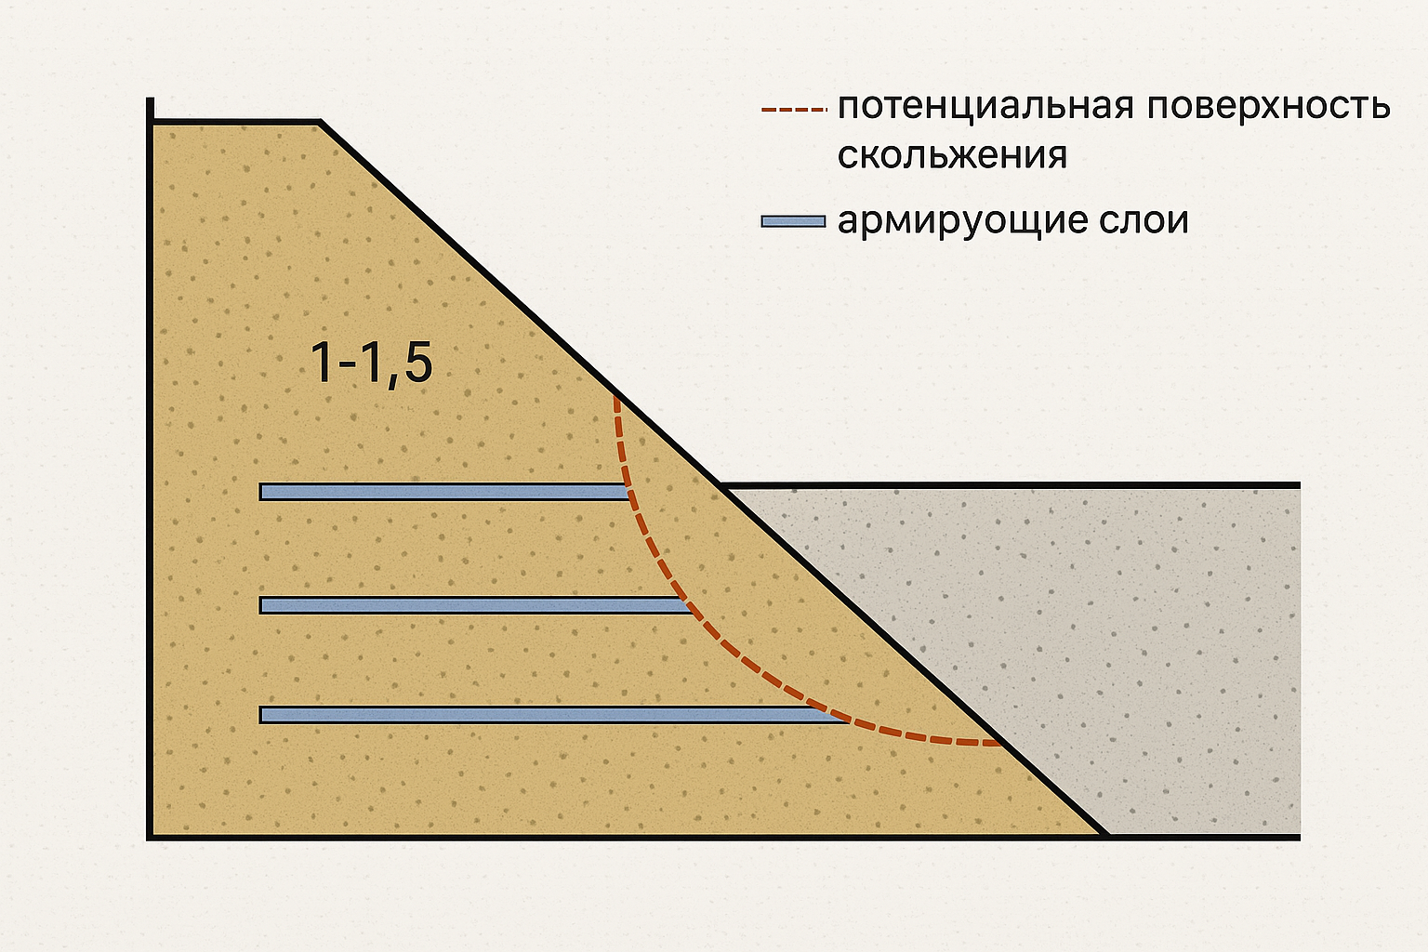
Рисунок 1 - Геометрическая схема исследуемого склона с размещением укрепляющих слоев и зоной потенциального сползания.

Для обеспечения достаточной универсальности исследования тип грунта принят как суглинок средней плотности, который широко распространен в центрально- и восточноевропейской части умеренного пояса. Такой выбор позволяет экстраполировать результаты на широкий спектр инженерных условий, включая реконструкцию существующих транспортных сооружений.
Физические и механические свойства суглинка приведены в таблице 1, в которой приведены значения сцепления, угла внутреннего трения, удельного веса и коэффициента фильтрации. Эти параметры являются ключевыми для расчета устойчивости. Особое внимание уделяется влиянию влаги: известно, что при насыщении связующих грунтов происходит не только снижение адгезии, но и изменение структуры контактов между заполнителями, что выражается в снижении угла внутреннего трения. Необходимость последующего анализа стабильности в диапазон насыщения от m = 0 (сухое состояние) до m = 1 (полное водонасыщение).

Таблица 1 - Физико-механические свойства суглинка (умеренный климат)

Индекс | Обозначение | Значение
Плотность частиц, г/см³ | ρₛ | 2,70
Плотность сухого грунта, г/см³ | ρ_d | 1,80
Коэффициент пористости | e | 0,50
Влажность, % | w | 15–20
Угол внутреннего трения, ° | φ | 20
Удельное сцепление, кПа | c | 20
Коэффициент фильтрации, м/с | k | 3×10⁻⁶

Выбор суглинка в качестве основного типа почвы обусловлен его двойственным поведением: в сухом состоянии он способен выдерживать значительные нагрузки благодаря структурной прочности, но при насыщении теряет устойчивость гораздо быстрее, чем песчаные или каменистые почвы. Для воспроизведения гидрогеологических условий используется модель поступательного насыщения - когда влага проникает сверху вниз по наклонной поверхности склона, образуя зону повышенного порового давления внутри потенциальной поверхности скольжения.

Степень насыщения обозначается параметром m, который варьируется от 0 до 1. При m < 0,4 удерживающая способность грунта определяется в основном капиллярной связью, при m > 0,6 начинают преобладать гидростатические эффекты, а при m → 1 происходит фактическое разрушение конструкции.

С инженерной точки зрения увлажнение рассматривается как многофакторный процесс, который включает в себя:

снижение эффективной адгезии c';

уменьшение угла внутреннего трения φ';

увеличение порового давления u, действующего на плоскости сдвига;

Изменение механизма разрушения: переход от хрупкого к вязкому.

Вот почему в данном исследовании важно не только проверить коэффициент статической устойчивости, но и оценить, как различные типы георешеток способны компенсировать потерю прочности грунтовой матрицы.

Современные георешетки, используемые для стабилизации дорожного полотна, представляют собой синтетические материалы, задача которых заключается не только в поглощении растягивающих усилий, но и в формировании пространственной структуры, препятствующей смещению и выравниванию склона. Их эффективность объясняется принципом механического зацепления: частицы грунта заделываются в ячейки или сетчатые структуры, что позволяет перераспределять напряжения сдвига и предотвращать образование поверхностей скольжения [10].

С точки зрения инженерной механики, георешетки выполняют две функции:

- Увеличение сопротивления сдвигу за счет дополнительного усиления (псевдосвязи), обозначаемого как c_{r};

- Ограничение деформаций и развития ползучести, особенно в верхней зоне склона, подверженной эрозии и разуплотнению.

Исследования международных геотехнических ассоциаций показывают, что использование армирующих геоматериалов во влажных зонах может повысить коэффициент устойчивости на 20-40%, особенно при наличии капиллярного увлажнения и поверхностной фильтрации [11]. Именно поэтому использование армирующих конструкций становится ключевым инструментом при реконструкции старых и строительстве новых транспортных объектов.

Для анализа были выбраны три принципиально разных типа георешеток (таблица 2).

Таблица 2 - Сравнительные характеристики трех типов георешеток

Тип георешетки | Материал / структура | Предел прочности при растяжении, кН/м | Механизм действия
Плоская (двухосная) | ПЭ/ПП, жесткая сетка | 30–50 | Растяжение, пассивное сцепление
Тканая (ПЭ/ПА) | Текстиль, плоская вязаная структура | 40–70 | Адгезия, сцепление с частицами почвы
Объемная (3D) | Объемные ячейки, 100-150 мм | 60–120 | Объемная фиксация, удержание почвы

Если плоские георешетки ориентированы на работу в натянутом состоянии вдоль плоскости склона, то тканые георешетки образуют сетчатую систему, которая обеспечивает лучшую адгезию за счет шероховатости. Объемные георешетки, напротив, работают не только вдоль склона, но и поперек, образуя своеобразный "каркас", препятствующий смещению почвенных масс даже при почти полном насыщении влагой.
Использование трех типов армирования в одной модели необходимо для выявления фундаментальных различий между эффектами плоского и объемного армирования. Как отмечают современные исследователи, "эффективность геосинтетических материалов определяется не только прочностью материала, но и характером взаимодействия с почвой при циклическом увлажнении" [12].
Расчет устойчивости склона в условиях повышенной влажности основан на необходимости оценки изменения сопротивления массива сдвигу при изменении порового давления и контактного напряжения. Классические методы, такие как методы Феллениуса, Бишопа и Янбу, предполагают анализ круглых цилиндрических поверхностей. Однако в случае протяженных уклонов дорожного полотна, подверженных равномерному увлажнению поверхностными водами, правильнее использовать приближенную модель "бесконечного склона", позволяющую учитывать многократный эффект насыщения вдоль плоскости, параллельной склону [13].
В этой процедуре напряжения в плоскости потенциального скольжения рассчитываются с учетом собственного веса и порового давления, что особенно важно при насыщении, когда эффективное напряжение значительно снижается. Устойчивость определяется коэффициентом, который выражает отношение удерживающих усилий к силам сдвига F:
$F=\frac{c^{'}+c_{r}+(γ^{'}⋅z⋅{cos⁡}^{2}β)⋅tan⁡φ^{'}}{γ⋅z⋅sin⁡β⋅cos⁡β},$ (1)

Where is:
$c^{'}$- эффективное сцепление с грунтом;
$c_{r}$- дополнительное армирующее сцепление (вклад георешетки);
$γ$ - удельный вес грунта и эффективный (с поправкой на насыщенность);$γ^{'}$
$φ^{'}$- угол внутреннего трения;
$β$- угол наклона;
$z$- глубина потенциальной плоскости сдвига.

Эта формула была выбрана не случайно. Во-первых, она позволяет представить эффект армирования в виде эквивалентного сцепления, что значительно упрощает сравнение различных типов георешеток. Во-вторых, модель хорошо воспроизводит поведение связных грунтов при насыщении, где потери прочности происходят нелинейно. Многие авторы отмечают, что "именно переход от сухого состояния к влажному определяет критический диапазон, в котором армирование наиболее эффективно" c_{r} [14, 15].
Наиболее важной особенностью выбранного подхода является учет эффективного напряжения, скорректированного на степень насыщения, что позволяет выполнить параметрический анализ устойчивости склона при m = 0; 0.25; 0.5; 0.75; 1.0. Это принципиально важно, поскольку разрушение склонов происходит редко мгновенно - обычно этому предшествует фаза постепенного вымачивания, когда температура постепенно приближается к предельному значению.
Увлажнение склона – это не только изменение содержания воды в порах, но и глубокая перестройка механизма сопротивления почвы сдвигу. При фильтрации поверхностной или атмосферной воды образуется зона надпористого давления, обозначаемая параметром, который действует против эффективного напряжения и, таким образом, снижает сжимаемость и несущую способность почвенной матрицы: u.
В данном исследовании степень насыщения обозначается коэффициентом m, который варьируется от 0 (сухое состояние) до 1 (полное водонасыщение). При увеличении степени насыщения наблюдаются следующие закономерности m:

- снижение эффективной адгезии с до $c^{'}=20 \text{kPa}17 \text{kPa}$
- уменьшение угла внутреннего трения от до $φ^{'}{20}^{∘}{18}^{∘}$
- Изменение удельного веса C до фактического $γ=18,5\frac{kN}{м^{3}}γ^{'}=γ_{\text{sat}}-γ_{w}≈10,2\frac{kN}{м^{3} }$

Эти изменения оказывают взаимосвязанное воздействие: даже при одинаковой геометрии склона механическое сопротивление массива непропорционально снижается, что подтверждается полевыми наблюдениями [16, 17]. В отличие от чисто статической модели, насыщенный грунт обладает пониженной жесткостью, что увеличивает риск квазипластических деформаций и постепенного скольжения поверхности скольжения.
Для оценки устойчивости при разной степени влажности введен пошаговый расчет коэффициента, при котором коэффициенты сцепления и угол трения автоматически пересчитываются по линейной зависимости F=F(m):

$$c^{'}\left(m\right)=c_{\text{сух}}⋅\left(1-m\right)+c_{\text{влаж}}⋅m,φ^{'}\left(m\right)=φ_{\text{сух}}⋅\left(1-m\right)+φ_{\text{влаж}}⋅m, (2)$$
Такой подход позволяет не только оценить предельное состояние склона, но и определить диапазон подкритических изменений, при которых армирование способно предотвратить переход к оползню. Именно в этом интервале наблюдается резкое падение коэффициента - здесь георешетки проявляют наибольшую эффективность в качестве стабилизирующего компонента.0,5<m<0,8\F
В условиях прогрессирующего увлажнения скат постепенно теряет часть своего внутреннего сопротивления сдвигу, что выражается в снижении прочностных показателей. Именно на этом этапе возникает необходимость в усилении, которое может не только предотвратить развитие деформаций, но и привнести в систему новый источник сопротивления, который интерпретируется в расчетах как $c^{'}φ^{'}$ дополнительное сцепление c_{r}.
Механическое воздействие георешетки сводится к тому, что, когда грунт пытается сдвинуться по склону, сетчатая или ячеистая структура препятствует этому перемещению, принимая на себя часть касательных усилий. Это позволяет перенаправить часть напряжений в зону крепления. В результате возникает эффект, называемый арочной опорой - грунтовая масса начинает взаимодействовать с армирующим элементом как со встроенной жесткой арматурой.
Чтобы правильно учесть этот эффект в формуле стабильности, вводится поправочный член, который рассчитывается по следующему принципу c_{r}:

$c_{r}=\frac{∑T_{i}⋅cos⁡β}{z}$ (3)

Где:
$T_{i}$ - мобилизуемая продольная сила армирующего слоя (в кН/м);
$β$ - угол наклона;
$z$ - глубина возможной плоскости сдвига (принимается равной 1 м).

3. ПРАКТИЧЕСКИЕ РЕЗУЛЬТАТЫ ИССЛЕДОВАНИЯ

Таким образом, георешетка включена в расчет не как внешний элемент, а как часть грунтовой массы, которая создает псевдоскрепление. Этот прием широко используется в зарубежной практике проектирования укрепленных откосов, поскольку позволяет сравнить различные материалы по их реальному влиянию на устойчивость.

Для трех типов георешеток были приняты следующие значения мобилизованного тягового усилия (консервативно, с учетом потерь при ползучести и повреждений при укладке):

Плоский (двухосный): $∑T_{i}=9 \text{кН/м}⇒c_{r}≈7,5 \text{ кПа}$

Тканый (PE/PA): $∑T_{i}=15 \text{кН/м}⇒c_{r}≈12,5 \text{кПа}$

Объемная 3D георешетка: (зависит от типа крепления и структуры ячеек) c_{r} =12 кПа.

Таким образом, эффект армирования проявляется в трех ключевых аспектах:

Компенсация потери сцепления в случае$m→1$

Предотвращение образования сплошной поверхности скольжения

Стабилизация верхней зоны склона, наиболее подверженной эрозии

В соответствии с принятым представлением об усиливающем воздействии был выполнен параметрический расчет коэффициента устойчивости для пяти характерных уровней насыщения: для каждого значения эффективные параметры и удельный вес варьировались, в то время как геометрия склона и толщина потенциального скользящего слоя оставались неизменными. Для армирования были рассмотрены три конфигурации: $c_{r}Fm=\{0; 0,25; 0,5; 0,75; 1,0\}mc^{'}(m)φ^{'}(m)γ^{'}(m)$ плоская двухосная георешетка, тканая PE/PA, трехмерная георешетка. Рассчитанные значения коэффициента стабильности при различных степенях насыщения Fm представлены в таблице 3.

Таблица 3 - Коэффициент стабильности при различных степенях насыщения Fm

Степень насыщения, m | Для георешетки без препления | F - Для плоской георешетки | F - Тканая георешетка | F - 3D-георешетки
0,00 | 2,89 | 3,45 | 3,88 | 3,82
0,25 | 2,70 | 3,30 | 3,70 | 3,62
0,50 | 2,56 | 3,23 | 3,82 | 3,76
0,75 | 2,36 | 3,23 | 3,82 | 3,76
1,00 | 2,26 | 3,14 | 3,72 | 3,67

1) Для неармированного склона она уменьшается с ростом, что отражает постепенную потерю прочности из-за увеличения порового давления и уменьшения, $F(m)mc\text{'}φ\text{'}$.
Усиление сдвигает всю кривую вверх: чем больше мобилизуемая продольная сила или объемный эффект "фиксации" (для трехмерных решеток), тем выше конечная величина при прочих равных условиях: F(m)F.
Наиболее выраженное расхождение между кривыми наблюдается в диапазоне средне-высокой насыщенности 0,5<m<0,8: именно здесь дополнительное "псевдоскрепление" наиболее эффективно компенсирует потерю прочности матрицы c_{r}.
Рассчитанная зависимость коэффициента стабильности от насыщенности представлена на рисунке 2.

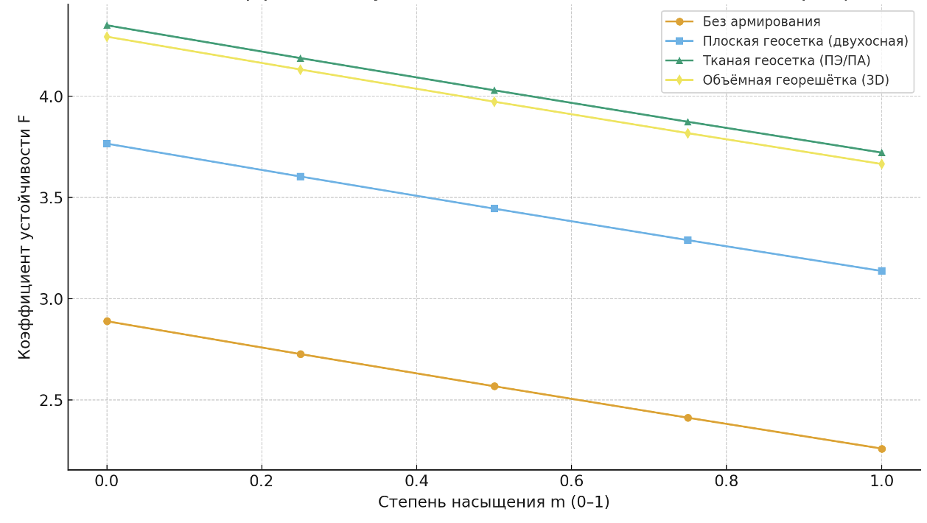
Рисунок 2 - График зависимости коэффициента устойчивости F от степени насыщенности m для разных типов сеток

Чтобы продемонстрировать прозрачность методики, приведем два типичных случая. Исходные данные и обозначения - согласно принятым ранее.
(А) Случай m=0,75 - стадия интенсивного увлажнения.
Линейная интерполяция прочности:

$$c^{'}\left(0,75\right)=0,25⋅c_{\text{сух}}^{'}+0,75⋅c_{\text{влаж}}^{'}=0,25⋅20+0,75⋅17=17,75 кПа , \\ φ^{'}\left(0,75\right)=0,25⋅{20}^{∘}+0,75⋅{18}^{∘}={18,5}^{∘},$$
$$tan⁡φ^{'}=0,335.$$
Эффективный удельный вес (консервативно) близок к $γ^{'}=γ_{\text{sat}}-γ_{w}=10,2$

$$\cos{β}=0,8321,$$
$$\sin{β}=0,5547,$$
$z=1,0\text{ м}$.

Затем:

$$σ_{n}^{'}=γ^{'}z{cos{}}^{2}β≈10,2⋅1⋅{0,8321}^{2}=7,05 кПа ,$$
$$τ_{d}=γzsin⁡βcos⁡β=8,54 кПа .$$
Для неармирования:${ c}_{r}=0$

$$F=\frac{17,75+7,05⋅0,335}{8,54}≈\frac{17,75+2,36}{8,54}=\frac{20,11}{8,54}≈2,36.$$
С плоской георешеткой: $c_{r}≈7,5 кПа$

$$F=\frac{17,75+7,5+2,36}{8,54}=\frac{27,61}{8,54}≈3,23.$$
С тканью: $c_{r}≈12,5 кПа$

$$F=\frac{17,75+12,5+2,36}{8,54}=\frac{32,61}{8,54}≈3,82.$$
С 3D георешеткой: $c_{r}=12,0 кПа$

$$F=\frac{17,75+12,0+2,36}{8,54}=\frac{32,11}{8,54}≈3,76.$$
(B) Случай m=1,0 - полное насыщение (наихудшее состояние):

$$tan⁡φ^{'}=0,325,$$
$σ_{n}^{'}=7,055 кПа$,
$$τ_{d}=8,538 кПа$$
Без крепления:
$$F=\frac{17+7,055⋅0,325}{8,538}=\frac{19,292}{8,538}≈2,26.$$
Маленький:

$$F=\frac{17+7,5+2,292}{8,538}=\frac{26,792}{8,538}≈3,14.$$
Тканый:

$$F=\frac{17+12,5+2,292}{8,538}=\frac{31,792}{8,538}≈3,72.$$
3D георешетка:

$$F=\frac{17+12,0+2,292}{8,538}=\frac{31,292}{8,538}≈3,67.$$
Эти значения количественно совпадают с данными, представленными в таблице 3 и визуализированными на рисунке 2. Важно подчеркнуть, что при полном насыщении разница между типами армирования становится особенно очевидной: тканая и трехмерная георешетка обеспечивают наибольшее повышение устойчивости, в то время как плоская георешетка остается эффективной, но показывает меньший выигрыш из-за ограничений механизма зацепления.
Суммируя полученные кривые, мы отмечаем три основных эффекта: F(m)
1. Эффект "сдвига кривой" вверх. Армирование фактически добавляет системе "запас прочности", что особенно ценно в подкритическом диапазоне влажности. На практике это означает более длительный период времени для проведения восстановительных работ (дренаж, отвод воды, локальный ремонт) в условиях опасных осадков.$m≈0,5\text{–}0,8$.
2. Различия в механизмах:
1) Плоская георешетка работает в основном на растяжение в плоскости склона; ее эффективность в большей степени зависит от качества крепления и контакта грунт-полимер.
2) Тканая георешетка имеет развитую поверхность и, как правило, более высокий модуль деформации; благодаря лучшей адгезии и "прилипанию" к почве, она обеспечивает максимальный рост при равных условиях (см. рисунок 3).
3) Трехмерная георешетка образует пространственную структуру "запирания", которая особенно эффективна против локального размывания и эрозии; она практически не уступает тканой, а в условиях интенсивной поверхностной эрозии может быть предпочтительнее из-за устойчивости к удалению наполнителя.
3. Соответствие с полевыми наблюдениями:
Согласно региональным обзорам, сочетание армирования с дренажными мероприятиями неизменно демонстрирует снижение аварийности склонов в годы с повышенной водонасыщенностью (интенсивное таяние снега, наводнения), а использование объемных георешеток позволяет одновременно решать проблемы защиты от эрозии и стабилизации верхнего слоя [10]. Давайте сравним коэффициент устойчивости для всех типов решеток, рассмотренных на рисунке 3.

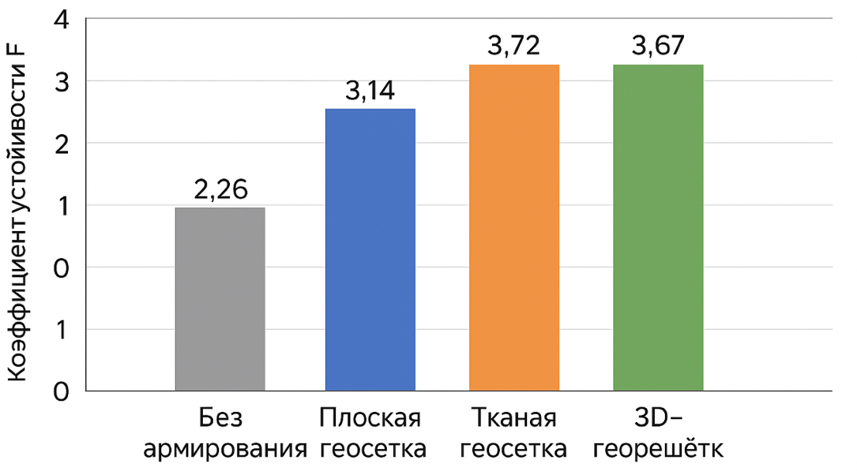

Рисунок 3 - Сравнение при полном насыщении для трех типов георешеток FM=1,0

4. ОБСУЖДЕНИЕ РЕЗУЛЬТАТОВ
Даже при высоких значениях устойчивость склона является динамической величиной. Сезонное проседание связных грунтов во время многократных циклов "увлажнение-высыхание" может проявляться в виде медленных деформаций, которые не сразу заметны визуально.
Повторное замачивание усиливает роль поверхностных процессов: при отсутствии дернового покрова и/или защитных покрытий верхняя зона становится уязвимой для эрозии. В этом случае 3D-сетки обладают дополнительным преимуществом - они стабилизируют тонкий поверхностный слой, предотвращая образование оврагов и концентраторов напряжений. контактное трение.
С инженерной точки зрения разумно сочетать армирование с организованным дренажем (продольные лотки, инфильтрационные дренажи, локальные перехваты), поскольку даже небольшое падение порового давления может дополнить схему армирования, если схема армирования остается неизменной. Такой "недорогой" запас часто, оказывается, критически важным в периоды экстремальных осадков$+0,05\text{–}0,15F$.
Выбранный метод расчета - бесконечный уклон с четким учетом эффективных напряжений и параметров - оказался прозрачным и воспроизводимым инструментом $c_{r}$a для предварительной оценки устойчивости откоса при увлажнении. Его преимущество заключается в возможности быстрого сравнения различных технологий армирования в соответствии с реальным воздействием на фиксированную геометрию F(m).
Для окончательного проектирования необходима проверка с помощью более детальных численных моделей (метод конечных элементов/различия, круглоцилиндрические поверхности Бишопа и Янбу на дискретной сетке, учет неоднородностей и реального положения границы насыщения), а также калибровка в полевых условиях в соответствии с наблюдениями и лабораторными испытаниями грунтов (с учетом рекомендуется учитывать долговременную ползучесть геоматериалов и коэффициенты надежности). Тем не менее, представленный этап обеспечивает фундаментальную основу для выбора типа георешетки и обоснования объема дренажных мероприятий $RF$.
С практической точки зрения, исходя из полученных зависимостей, наиболее универсальным решением для откосов земляного полотна в условиях частого увлажнения является тканая георешетка (как правило, она обеспечивает максимум при равнослойной схеме), в то время как георешетка Fa 3D предпочтительна там, где преобладает поверхностная эрозия/размыв и стабилизация грунта. требуется тонкий поверхностный слой. Плоская георешетка остается эффективным компромиссом при умеренных требованиях и жестких экономических ограничениях. Этот вывод согласуется с международной и региональной практикой использования геосинтетических материалов в транспортном строительстве.

5. ЗАКЛЮЧЕНИЕ
Проведенное исследование позволило выявить закономерности изменения устойчивости откосов земляного полотна в условиях прогрессирующего увлажнения и оценить усиливающий эффект различных типов георешеток с позиций механики грунтов и теории предельного равновесия. На основе теоретического анализа, расчетной модели и параметрической оценки коэффициента устойчивости сформулированы следующие научные выводы $F(m)$:
Установлено, что процесс увлажнения оказывает не линейное, а структурно обусловленное влияние на устойчивость склона. Снижение коэффициента устойчивости связано не только со снижением прочностных параметров и, но и с переходом грунта в состояние разуплотнения, сопровождающееся повышением порового давления $c\text{'}φ\text{'}u$.
Наиболее критичным диапазоном является область средних и высоких значений насыщения, где наблюдается ускоренное снижение и увеличение вероятности локальных деформаций. Именно в этой области возникает необходимость во введении усиливающих элементов.0,5<m<0,8F
Впервые в рамках единого метода показано, что армирование георешетками может быть представлено в виде эквивалентного псевдоскрепления, что позволяет включить усиливающий эффект в формулу устойчивости (слон/бесконечный наклон), не нарушая ее теоретической целостности c_{r}.
Выявлено, что армирование не только увеличивает величину, но и изменяет характер разрушения. Вместо образования сплошной плоскости скольжения появляются сегментированные зоны деформации, что подтверждает переход системы от однородной к армированной композитной среде F.
Было подтверждено, что разные типы георешеток имеют принципиально разные механизмы взаимодействия с грунтом. Плоские двухосные конструкции работают в основном на растяжение вдоль поверхности, в то время как тканые и трехмерные решетки обеспечивают эффект пространственного зацепления и формирования внутреннего каркаса.
Количественно установлено, что при полном насыщении максимальный коэффициент устойчивости достигается при использовании тканых георешеток m=1,0 (F$≈$ 3,72), в то время как трехмерные георешетки показывают сопоставимый результат, уступая только в пределах статистической погрешности. Плоские георешетки обеспечивают меньший прирост из-за ограничения эффекта фиксации (F$≈$3,67), (F $≈$ 3,14).
Показано, что функция, введенная как зависимость устойчивости от степени насыщения, может служить дополнительным критерием оценки безопасности склонов, позволяющим перейти от статического проектирования к анализу устойчивости во времени (отказ фазы "сухой → мокрый → насыщенный") F=F(m).
Доказано, что расчет псевдоцепей позволяет согласовать теорию армирования с классическими моделями предельного равновесия, создавая основу для разработки усовершенствованных нормативных методов c_{r}.
Анализ подтверждает, что устойчивость откосов в условиях увлажнения определяется не только физико-механическими свойствами грунта, но и структурной устойчивостью армирующих элементов. Армированные откосы – это композитные системы, поведение которых требует отдельной теоретической интерпретации - не как отдельных слоев, а как целостных конструкций с новым механизмом сопротивления.
Таким образом, исследование вносит свой вклад в теорию устойчивости склона, демонстрируя, что включение георешеток изменяет фундаментальную модель разрушения, превращая склон из хрупкой системы в адаптивную, где конечное равновесие может быть нарушено без изменения исходной геометрии [18, 19].

Список литературы

1. Nariman N.A., Lahmer T., Karampour P. Front. (2019). Uncertainty quantification of stability and damage detection parameters of coupled hydrodynamic-ground motion in concrete gravity dams. Frontiers of Structural and Civil Engineering. V.13, Iss.2, Pp.303-323. https://doi.org/10.1007/s11709-018-0462-x
2. Kamenchukov A.V. (2025). Application of soil anchors for strengthening weak foundations / A.V. Kamenchukov, S.A. Sobchuk // International Research Journal. - - №6 (156). - URL: https://research-journal.org/en/archive/6-156-2025-june/10.60797/IRJ.2025.156.43 (accessed: 23.01.2026). https://doi.org/10.60797/IRJ.2025.156.43
3. Li, Y., Li, K., Wen, L. et al. (2019). Safety standard for slopes of ultra-high earth and rock-fill dams in china based on reliability analysis. International Journal of Civil Engineering. V.17, Pp. 1-16. https://doi.org/10.1007/s40999-019-00400-x
4. Sultanov T., Yuldoshev B., Toshmatov E., Yarashov J., Ergashev R., Mirsaidov M. (2019). Strength assessment of earth dams. MATEC Web of Conferences. Volume 265, 01007, Pp. 1-6. https://doi.org/10.1051/matecconf/201926501007
5. Mirsaidov M.M., Sultanov T.Z., Abdikarimov R.A., Ishmatov A.N., Yuldoshev B.Sh., Toshmatov E.S., Jurayev D.P. (2018). Strength parameters of earth dams under various dynamic effects. Magazine of Civil Engineering. 77(1). Pp. 101–111. https://doi.org/10.18720/MCE.77.9
6. Mirsaidov M., Sultanov T., Yarashov J., Toshmatov E. (2019). Assessment of dynamic behaviour of earth dams taking into account large strains. В журнале E3S Web of Conferences 2019. Vol. 97, 05019, Pp. 1-11. https://doi.org/10.1051/e3sconf/20199705019
7. Mirsaidov M.M. and et al. (2018). Strength parameters of earth dams under various dynamic effects. Magazine of Cive Engineering, No. 1. Pp.101-111. https://doi.org/10.18720/MCE.77.9.
8. Pinyol, N.M., Alonso, E.E. (2019). Earth dam, spatial model, stress-strain state, dynamic characteristic, natural frequency, modes of oscillations.International Journal of Civil Engineering. V.17, Iss. 4, Pp. 501-513. https://doi.org/10.1007/s40999-018-0314-z
9. Wang M., Chen J., Xiao W. (2018). Experimental and Numerical Comparative Study on Gravity Dam-Reservoir Coupling System. KSCE Journal of Civil Engineering. V.22, Iss. 10, Pp. 3980-3987. https://doi.org/10.1007/s12205-018-1434-3.
10. Lesov K.S., Tadjibaev Sh.A. (2022). Investigation of the stability of slopes of the railway roadbed when reinforced with geosynthetic materials // Universum: technical sciences: electron. scientific journal. 8(101). URL: https://7universum.com/ru/tech/archive/item/14177
11. Lesov K.S., Konzhaliev M.K., Mavlanov A.Sh., Tadjibaev V.A. (2021). Stability of an embankment made of fine sand reinforced with geosynthetic materials. Web Conference E3S 264, 02011 CONMECHYDRO-2021. Tashkent, Uzbekistan. https://doi.org/10.1051/e3sconf/202126402011
12. Lesov K.S., Tadjibaev Sh.A., Kenzhaliev M.K. (2022). Increasing the stability of embankment slopes using volumetric geogrids / Central Asian Research Journal for Interdisciplinary Studies (CARJIS), Volume 2, pp.229-236. https://doi.org/10.24412/2181-2454-2022-10-229-236
13. Afiri, R. & Gabi, S. (2018). Finite element slope stability analysis of Souk Tleta dam by shear strength reduction technique // Innov. Infrastruct. Solut. 3: 6. https://doi.org/10.1007/s41062-017-0108-1
14. Esmaeilzadeh M., Talkhablou M., Ganjalipour K. Arching Parametric Study on Earth Dams by Numerical Modeling. Indian Geotechnical Journal. 2018, Vol. 48, Iss.4, Pp 728–745. https://doi.org/10.1007/s40098-017-0290-2
15. Mirsaidov M., Sultanov T.Z., Tarasov J.A., Hujanazarova N.K., Urazmukhammedova Z. (2019). Mathematical simulation and the methods to assess the strength of earth dams. International Conference on Information Science and Communications Technologies (ICISCT). https://doi.org/10.1109/ICISCT47635.2019.9011818
16. Deinichenko A.A., Zhurynova J.O., Bondar I.S. (2025). Probabilistic analysis of the stability of the roadbed by the Monte Carlo method and the finite difference method // Actual problems of innovations and modern scientific discoveries / Collection of scientific articles based on the materials of the VIII International Scientific and Practical Conference – Ufa: Published by the Scientific Publishing Center "Vestnik Nauki", – pp. 55-66.
17. Deinichenko A.A., Jeksenbaev E.K., Bondar I.S. (2025). Two- and three-dimensional modeling of filtration flow in the body of an embankment and on slopes, taking into account waterlogging conditions // Fundamental and applied approaches to solving scientific problems/ Collection of scientific articles based on the materials of the XVIII International Scientific and Practical Conference. International Scientific and Practical Conference.In 2 parts. Part 1 / Ufa: Publishing House of the Scientific Publishing Center "Bulletin of Science", pp. 57-68.
18. Bondar I.S. Kvashnin M.Ya., Kosenko S.A., Akimov S.S. (2022). Ensuring the strength of bonded clay soils in railway embankments / Management of operational work in transport (UERT–2022): conference proceedings. Saint Petersburg: Federal State Budgetary Educational Institution of Higher Professional Education “Saint Petersburg State University of Railway Transport of Emperor Alexander I”, pp. 180-187. [Electronic resource] – URL: https://atjournal.ru/ru/nauka/conference_article/7759/view
19. Bondar I.S., Jеcksenbaev E.K., Uteshbayeva A.A., Uskembayeva B.O., Abiev B.A. (2025). Experimental studies of dynamic properties of soils of railway embankments // Proceedings of the 72nd International Conference on Vibration Engineering, Almaty, Kazakhstan, May 15-16, - Vibroengineering Processia. https://manage.extrica.com/article/author/24943

Сведения авторов

Минайдаров Серик Муратович – Магистрант кафедры «Транспортное строительство», ALT университет имени Мухамеджана Тынышпаева, г. Алматы, Республика Казахстан, Е-mаil: Minaidarov_S_M_55@gmail.com, ORCID ID: https://orcid.org/0009-0008-3006-8934.
Баратова Татьяна Сергеевна – Магистр по направлению «Транспортное строительство», старший преподаватель кафедры «Транспортное строительство и урбанистика», Казахский автомобильно-дорожный институт им. Л.Б. Гончаро-ва, 050061, г. Алматы, Республика Казахстан, Е-mаil: baratovatatyana1@mail.ru, ORCID ID: https://orcid.org/ 0009-0000-8813-6743.
Бондарь Иван Сергеевич – Кандидат технических наук ВАК РФ, Ph. D МОН РК, ассоциированный профессор (доцент) МНиВО РК, профессор кафедры «Транспортное строительство и урбанистика»,, Казахский автомобильно-дорожный институт им. Л.Б. Гончарова, г. Алматы, Республика Казахстан, Е-mаil: ivan_sergeevich_08@mail.ru, ORCID ID: https://orcid.org/0000-0001-7376-5643.
Автор-корреспондент Е-mail: ivan_sergeevich_08@mail.ru

